**Chương trình:**

Viết chương trình quản lý thông tin điểm thi của Học viên với các đối tượng sau:

+ Học viên: (Mã học viên), Họ tên, Ngày sinh, Giới tính, Địa chỉ, Số điện thoại, Email.

+ Môn học: (Mã môn học), Tên môn học

+ Điểm thi: (Mã học viên, Mã môn học) là tổ hợp khoá chính tạo bởi 2 khoá ngoại, Điểm quá trình, Điểm kết thúc

**Yêu cầu chức năng:**

+ Tạo các giao diện người dùng (người dùng có thể di chuyển qua lại giữa các màn hình):

- Màn hình Menu chính: hiển thị danh sách các chức năng của chương trình

- Màn hình Quản lý thông tin Học viên

- Màn hình Quản lý thông tin Môn học

- Màn hình Quản lý thông tin Điểm thi

+ Quản lý thông tin Học viên: Thêm/Sửa/Xoá/Tìm kiếm học viên

+ Quản lý thông tin Môn học: Thêm/Sửa/Xoá/Tìm kiếm môn học

+ Quản lý thông tin Điểm thi: Nhập điểm/Sửa điểm/Tra cứu điểm theo Mã học viên hoặc Họ tên học viên/Thống kê danh sách các Học viên theo các mức Điểm tổng kết (A (90 <= điểm <= 100), B (70 <= điểm < 90), C (50 <= điểm < 70), D (điểm < 50)). Điểm tổng kết tình bằng công thức: Điểm tổng kết = (Điểm quá trình + Điểm kết thúc * 2) / 3

+ Kết xuất bảng điểm ra tệp tin Excel. Thông tin kết xuất bao gồm: Mã học viên, Họ tên, Ngày sinh, Giới tính, Địa chỉ, Số điện thoại, Email, Tên môn học, Điểm quá trình, Điểm kết thúc, Điểm tổng kết

**Lưu ý:**

+ 3 đối tượng Học viên, Môn học, Điểm thi các bạn có thể hiểu nó là 3 bảng dữ liệu như môn Database đã học

+ Dữ liệu lưu trữ vào tệp tin .txt. Mỗi đối tượng lưu trữ trong một tệp tin riêng biệt. Ví dụ định dạng lưu trữ đối tượng Học viên lưu trong tệp tin 'hocvien.txt'. Mỗi bản ghi trên 1 dòng, các trường dữ liệu ngăn cách nhau bởi ký tự |

+ Chọn kiểu dữ liệu phù hợp cho mỗi trường thuộc tính

+ Kiểm tra dữ liệu đầu vào nhập từ bàn phím (Validate input data), nếu không hợp lệ sẽ thông báo lỗi và yêu cầu nhập lại

+ Bắt lỗi (Handle Exception) với những xử lý có thể gây lỗi trong quá trình chạy chương trình (runtime)

+ Để lưu trữ dữ liệu của các đối tượng sau khi load từ tệp tin .txt lên, có thể dùng kiểu list<dict> (1 phần tử có kiểu dữ liệu là dict, danh sách các phần tử sẽ là list<dict>)

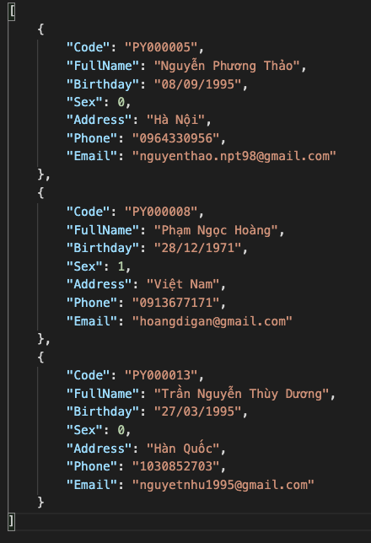

+ Phân nhóm các đối tượng vào các package/module phù hợp (package là thư mục, module là tệp tin .py). Khi cần sử dụng thì import vào

